2016年阿克苏诺贝尔中国大学生社会公益奖面向全国大学公开征集
2016年第五届阿克苏诺贝尔中国大学生社会公益奖（以下简称“公益奖”）正式启动，4月至6月30日，所有大学在校社团均可参与，提交2015年度实施完成的教育相关实践项目向组委会申报，具体申报方法请联系组委会，或登录www.chinastudentaward.com/form.php浏览。
自2011年设立以来，“公益奖”作为中国第一个以大学生社团为奖励对象的社会公益奖项，已经吸引了全国77座城市185所高校的1000多个项目参与申报，覆盖全国1000多万大学生。2016年正值公益奖成立五周年之际，公益奖在共青团中央学校部的大力指导下，联合中国青年政治学院开展全国大学生社会实践调研，助力高校更好地组织大学生开展实践；同时将面向全国高校征集Interpon绿色创意视频脚本。
奖项设置
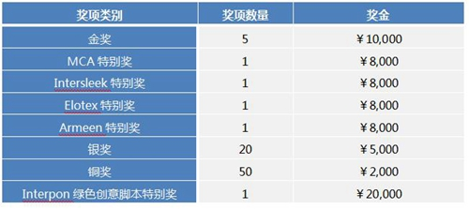
申报资格：
1. 申报项目为助学支教或其他教育相关类项目。
2. 申报项目需在2015年01月01日至2015年12月31日期间实施并完成。
3. 曾获公益奖的同一项目不可连续两年申报，可隔年申报。
4. 申报项目由学生社团提出申请，并由校团委审批确认。申报社团任务及提交文件清单，4-6月，开展项目宣传。 6月30日前，提交相关文件。
1) 《申请表》及体现项目开展情况、特点、成果的其他附件资料
2) 大学生调查问卷
3) 精选项目照片、视频光盘
4) 5张以上张贴海报过程照片JPG及《宣传统计表》WORD

联系组委会：
联系人：刘海波老师
申报直线：010-82193978
联系电话：010-82193923/24
电子邮箱：chinastudentaward@126.com
官方网站：www.chinastudentaward.com
官方微博：@阿克苏诺贝尔大学生社会公益奖

